After finished the design phase, we proceed to explore and research before implementing.

We focused on Object-Detection and Lane-Driving.

Having read several articles and explored githubs we came with these findings:

Darknet: written by Joshep Redmon is a YOLO implementation.

By running the full model we received poor performance, thus we tried the tiny-yolo implementation.

the tiny-yolo’s performance was slightly better, about 1.5 fps on VM machine.

thinking this could be improved by running training the model by ourselves with dedicated dataset and indeed, we received 4fps.

|  |  |
| --- | --- |
|  |  |
|  |  |

We tested 2 self-trained models, one is trained by COCO dataset, the other by VOC.

The results are as follows.

YOLO object detection:

<https://cloudxlab.com/blog/object-detection-yolo-and-python-pydarknet/>

<https://github.com/yash42828/YOLO-object-detection-with-OpenCV>

השימוש במודל זיהוי אובייקטים של yolo מסווג בדיוק גבוהה רכבים, אנשים, תמרורים ועוד, אבל בהרצה על סרטון הפריימים רצים מאוד לאט.

לעומת זאת בריצה בזמן אמת עם המצלמה של המחשב הריצה הרבה יותר חלקה.

חיסרון נוסף הוא שהמודלים האלו כוללים הרבה תיוגים שאינם הכרחיים לשימוש שלנו.

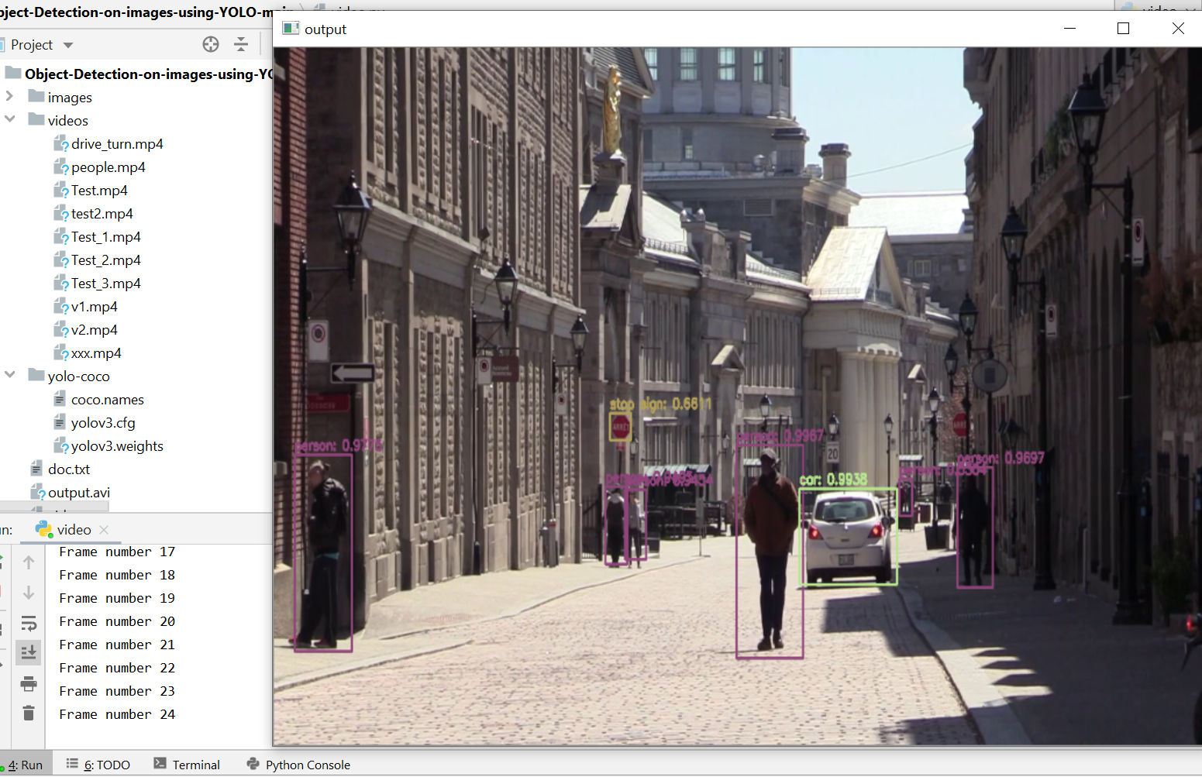

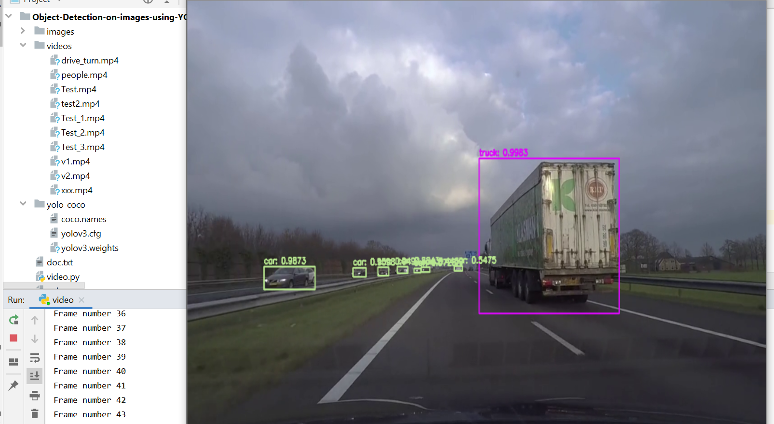

lane detection:

### **Radius of the curvature**

<https://github.com/maunesh/advanced-lane-detection-for-self-driving-cars>

<https://github.com/canozcivelek/lane-detection-with-steer-and-departure>

<https://github.com/hrithiks2019/Self_Driving_Car>

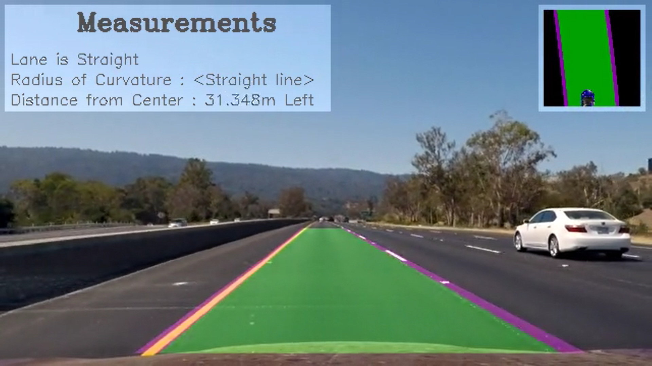

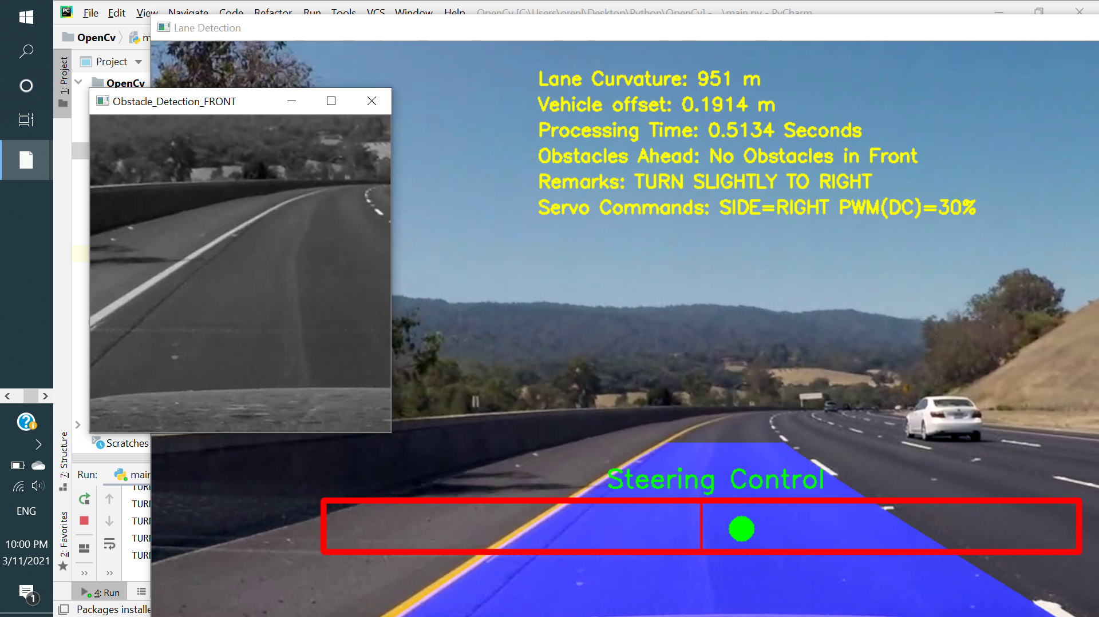

בניסיון להריץ פרוייקטים מהסוג הזה הגענו למסקנה שרובם מוצאים נתיב באופן יחסית מדויק בכבישים מהירים ישרים וגם עם עיקולים. אבל בנסיעה בדרך עם הרבה פניות חדות הזיהוי הופך משמעותית לפחות טוב.